112年審計部性別統計分析
審計部職司監督各級政府預算之執行，審核財務收支，並考核其績效，任務頗為艱巨，所需之審計人力，必須具備財務審計、績效審計、財物稽察及數位稽察等有關專門學識，方能克盡職責。
為羅致審計專業人才，除申請分發高等及特種考試等相關類科及格人員外，並以嚴謹審查會計審計（稽察）學科研習心得報告及自傳等方式，遴用具高考或特考及格之其他機關優質現職人員。另為保障及促進身心障礙者就業，使其得以發揮所長，融入社會，亦進用身心障礙人員。
茲就本部及所屬機關（下簡稱審計機關）職員人力結構、職等、主管與非主管情形、專業證照考試及格及進用身心障礙等項目以性別角度作簡要說明。
- 職員人力結構
112年底審計機關職員共計915人，較111年底900人增加15人(+1.7％)，其中審計人員760人（占83.1％）、行政人員135人（占14.8％）及約聘僱人員20人（占2.2％），若加計工讀生、技工、駕駛、工友及駐衛警85人，全體員工共計1,000人。
- 女性職員占5成8，男性占4成2
由性別觀之，女性職員530人（占57.9％），男性385人（占42.1％），女性占比高於男性15.8個百分點（詳圖1）。

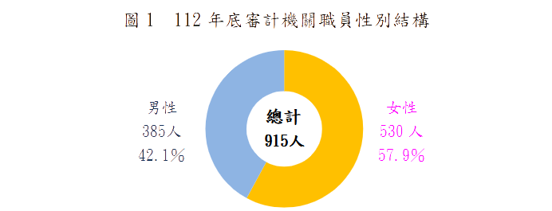
- 研究所程度者逾審計機關職員半數，男性中其占比高於女性
112年底審計機關職員教育程度以研究所程度475人(占51.9％)最多，大學校院403人(占44.0％)次之，專科及以下37人(占4.0％) （詳表1）。
觀察各種教育程度之性別占比，除研究所者男性245人(占51.6％)較女性230人(占48.4％)為多之外，其餘皆以女性占比較高（詳圖2）。
若就各性別之教育程度結構來看，男性研究所者占近6成4為最高，再加計大學程度者共97.6％；女性職員中則以大學程度者占5成1較多，研究所者占43.4％次之，兩者合占94.7％，男、女性大學程度以上皆逾9成4。（詳圖3）

表1 112年底審計機關職員人數–按教育程度及性別分
單位：人、％
性別 | 人數 |  |  |  | 百分比
 | 合計 |  | 男 | 女 | 合計 | 男 | 女
教育程度 | 合計 | 百分比
合計 | 915 | 100.0 | 385 | 530 | 100.0 | 42.1 | 57.9
研究所 | 475 | 51.9 | 245 | 230 | 100.0 | 51.6 | 48.4
大學校院 | 403 | 44.0 | 131 | 272 | 100.0 | 32.5 | 67.5
專科學校 | 34 | 3.7 | 9 | 25 | 100.0 | 26.5 | 73.5
高中職以下 | 3 | 0.3 | - | 3 | 100.0 | - | 100.0

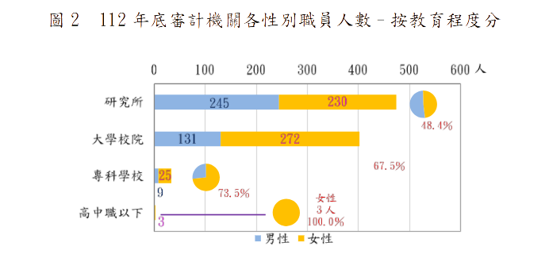

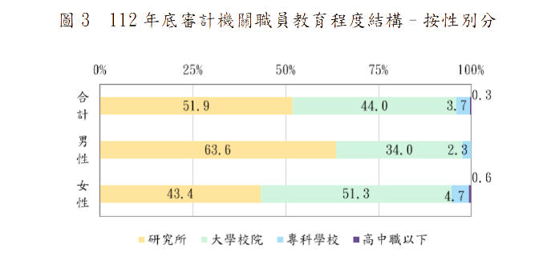

- 各類最高考試皆以女性占比較高
112年底約聘僱人員以外之審計機關職員共計895人，其最高考試以高等考試及特種三等考試773人(占86.4％)最多，其次為升等考試63人(占7.0％)，再次為其他種類考試42人(占4.7％)，普通考試及特種四等考試17人(占1.9％)。
按最高考試觀察性別占比，各類考試占比皆以女性較高；若以各性別觀察最高考試結構，男性職員，以高等考試及特種三等考試者329人最多，占87.0％，女性職員中，亦以高等考試及特種三等考試者444人最高，占85.9％（詳表2、圖4、圖5）。

表2 112年底審計機關職員人數（不含約聘僱人員）
–按最高考試及性別分
單位：人、％
性別 | 人數 |  |  |  | 百分比
 | 合計 |  | 男 | 女 | 合計 | 男 | 女
最高考試 | 合計 | 百分比
合計 | 895 | 100.0 | 378 | 517 | 100.0 | 42.2 | 57.8
高等考試及特種三等考試 | 773 | 86.4 | 329 | 444 | 100.0 | 42.6 | 57.4
普通考試及特種四等考試 | 17 | 1.9 | 7 | 10 | 100.0 | 41.2 | 58.8
升等考試 | 63 | 7.0 | 25 | 38 | 100.0 | 39.7 | 60.3
其他種類考試 | 42 | 4.7 | 17 | 25 | 100.0 | 40.5 | 59.5

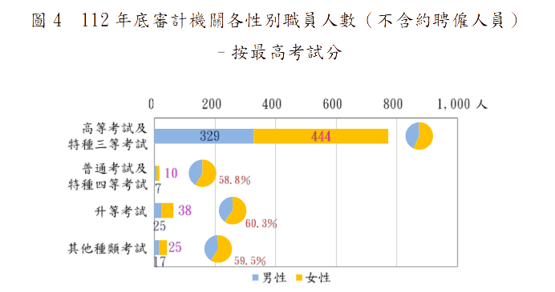
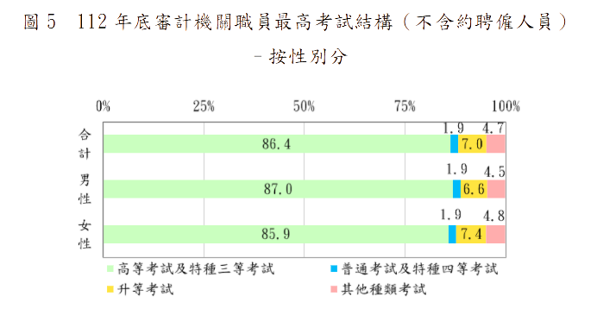
- 審計機關職員年齡中位數47歲
112年底審計機關職員年齡以40歲-49歲311人(占34.0％)最多，其次為50歲-59歲292人(占31.9％)，再次為30歲-39歲146人(占16.0％)，29歲以下97人(占10.6％)，60歲以上69人(占7.5％)，整體職員平均年齡45.55歲（詳表3）。
觀察不同年齡層之性別占比，除60歲以上者，男性占比56.5％高於女性43.5％外，其餘年齡層皆是女性占比較高（詳圖6）。另在各性別之年齡結構方面，男性職員中，39歲以下者占22.9％；女性職員中39歲以下則近29.2％（詳圖7），且男性職員平均年齡46.38歲高於女性44.95歲，若以中位數觀察，兩者皆為47歲，代表該年齡以上及以下職員各占半數。
表3 112年底審計機關職員人數–按年齡及性別分
單位：人、％、歲
性別 | 人數 |  |  |  | 百分比
 | 合計 |  | 男 | 女 | 合計 | 男 | 女
年齡 | 合計 | 百分比
合計 | 915 | 100.0 | 385 | 530 | 100.0 | 42.1 | 57.9
29歲以下 | 97 | 10.6 | 35 | 62 | 100.0 | 36.1 | 63.9
30歲-39歲 | 146 | 16.0 | 53 | 93 | 100.0 | 36.3 | 63.7
40歲-49歲 | 311 | 34.0 | 144 | 167 | 100.0 | 46.3 | 53.7
50歲-59歲 | 292 | 31.9 | 114 | 178 | 100.0 | 39.0 | 61.0
60歲以上 | 69 | 7.5 | 39 | 30 | 100.0 | 56.5 | 43.5
平均年齡(歲) | 45.55 | -- | 46.38 | 44.95 | -- | -- | --
年齡中位數(歲) | 47 | -- | 47 | 47 | -- | -- | --
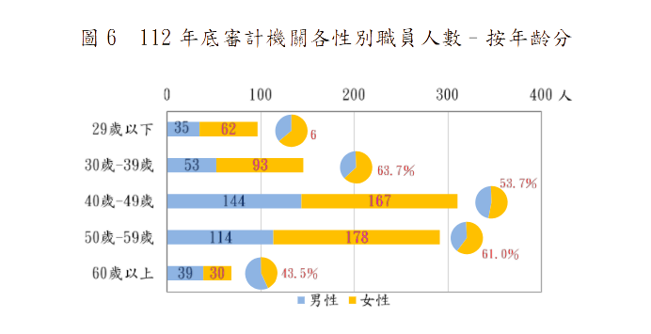
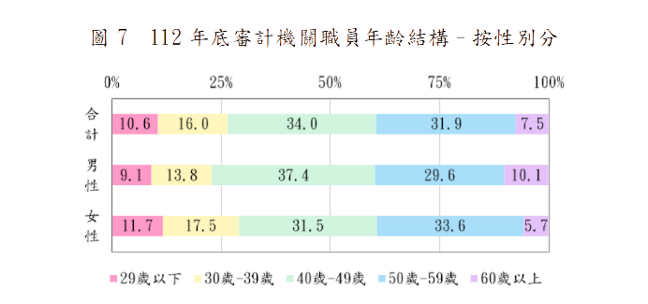

- 簡任官男女人數趨向平衡，薦任及委任女性占比相對較高
112年底審計機關職員（不含約聘僱人員）共計895人，其中簡任173人(占19.3％)，薦任680人(占76.0％)，合計薦任以上官等占9成5，委任42人(占4.7％)。
按官等觀察性別占比，簡任官男性89人(占51.4％)，女性84人(占48.6％)，女性簡任官占比已由103年底29.6％逐年上升至111年底49.7％，惟今年略降至48.6％，減少1.1個百分點，其餘官等皆以女性占比較高。以性別觀察官等結構，男性薦任以上官等占比95.2％，與女性占比95.3％相近（詳表4、圖8、圖9）。

表4 112年底審計機關職員人數（不含約聘僱人員）
–按官等及性別分
單位：人、％
性別 | 人數 |  |  |  | 百分比
 | 合計 |  | 男 | 女 | 合計 | 男 | 女
官等 | 合計 | 百分比
合計 | 895 | 100.0 | 378 | 517 | 100.0 | 42.2 | 57.8
簡任 | 173 | 19.3 | 89 | 84 | 100.0 | 51.4 | 48.6
薦任 | 680 | 76.0 | 271 | 409 | 100.0 | 39.9 | 60.1
委任 | 42 | 4.7 | 18 | 24 | 100.0 | 42.9 | 57.1

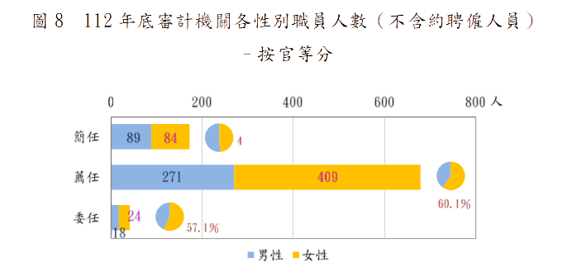
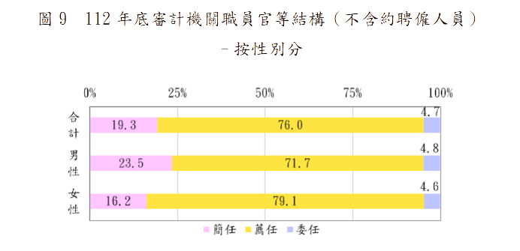
- 男性職員中具主管職占比高於女性
112年底審計機關職員包括正副首長3人，高階主管76人(占8.3％)，中基層主管164人(占17.9％)，非主管人員672人(占73.4％)。而非主管人員中簡任官等24人，占非主管人員3.6％（詳表5）。
按各主管情形觀察性別占比，除正副首長及高階主管男性人數占比較高，分別為100％及52.6％外，中基層主管及非主管人員則以女性占比為高，分別為55.5％及60.0％。從性別觀之，男性職員中具主管職占30.2％，高於女性之24.0％（詳圖10、圖11）。
表5 112年底審計機關職員人數–按主管情形及性別分
單位：人、％
性別 | 人數 |  |  |  | 百分比
 | 合計 |  | 男 | 女 | 合計 | 男 | 女
主管情形 | 合計 | 百分比
合計 | 915 | 100.0 | 385 | 530 | 100.0 | 42.1 | 57.9
正副首長 | 3 | 0.3 | 3 | - | 100.0 | 100.0 | -
高階主管 | 76 | 8.3 | 40 | 36 | 100.0 | 52.6 | 47.4
中基層主管 | 164 | 17.9 | 73 | 91 | 100.0 | 44.5 | 55.5
非主管人員 | 672 | 73.4 | 269 | 403 | 100.0 | 40.0 | 60.0
簡任 | 24 | 2.6 | 12 | 12 | 100.0 | 50.0 | 50.0
其他 | 648 | 70.8 | 257 | 391 | 100.0 | 39.7 | 60.3
註：正副首長包括審計長、副審計長；高階主管包括本部各單位正副主管及所屬審計機關正副機關首長；中基層主管包括包括本部各單位科(組)長、所屬審計處主秘、主任、科長及所屬審計室課長。
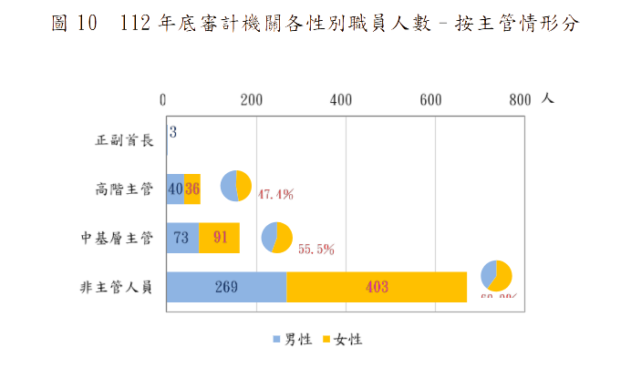
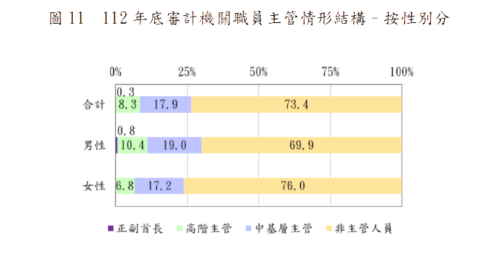

- 審計機關間性別占比有所不同
112年底審計機關計24個，其中14個女性職員占比高於男性，2個男女比重各半，其餘8個則以男性職員人數較多，多位於南部、東部及澎湖等縣市（詳圖12）。

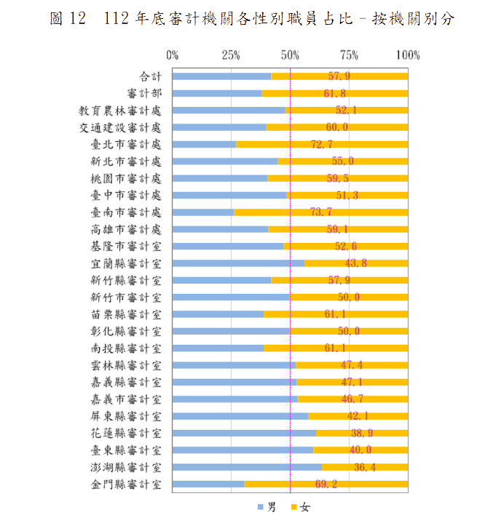
- 專業證照考試及格者，男女最多皆為「國際政府稽核師」
112年底審計機關公務人員專業證照考試及格者共1,063人次，較111年底1,016人次增加47人次(+4.6％)，以「國際政府稽核師」311人次(占29.3％)最多，「政府專案管理師」128人次(占12.0％)居次，「土木工程技師」105人次(占9.9％)再次之，另具資通安全類別專業證照37人次(占3.5％)（詳表6）。
按性別觀察，男性以「國際政府稽核師」、「土木工程技師」及「政府專案管理師」三類最多，合占55.2％；女性則集中在「國際政府稽核師」、「政府專案管理師」及「國際內部稽核師」三類，合占56.9％（詳圖13）。

表6 112年底審計機關公務人員專業證照考試及格
–按專業證照及性別分
單位：人次、％
性別 | 人次 |  |  |  | 百分比
 | 合計 |  | 男 | 女 | 合計 | 男 | 女
專業證照 | 合計 | 百分比
合計 | 1,063 | 100.0 | 493 | 570 | 100.0 | 46.4 | 53.6
國際政府稽核師 | 311 | 29.3 | 127 | 184 | 100.0 | 40.8 | 59.2
政府專案管理師 | 128 | 12.0 | 49 | 79 | 100.0 | 38.3 | 61.7
土木工程技師 | 105 | 9.9 | 96 | 9 | 100.0 | 91.4 | 8.6
會計師 | 84 | 7.9 | 26 | 58 | 100.0 | 31.0 | 69.0
國際內部稽核師 | 79 | 7.4 | 18 | 61 | 100.0 | 22.8 | 77.2
資通安全類別 | 37 | 3.5 | 22 | 15 | 100.0 | 59.5 | 40.5
結構工程技師 | 24 | 2.3 | 24 | - | 100.0 | 100.0 | -
國際內控自評師 | 13 | 1.2 | 4 | 9 | 100.0 | 30.8 | 69.2
建築師 | 8 | 0.8 | 6 | 2 | 100.0 | 75.0 | 25.0
國際風險管理確認師 | 8 | 0.8 | - | 8 | 100.0 | - | 100.0
大地工程技師 | 7 | 0.7 | 7 | - | 100.0 | 100.0 | -
其他 | 259 | 24.4 | 114 | 145 | 100.0 | 44.0 | 56.0

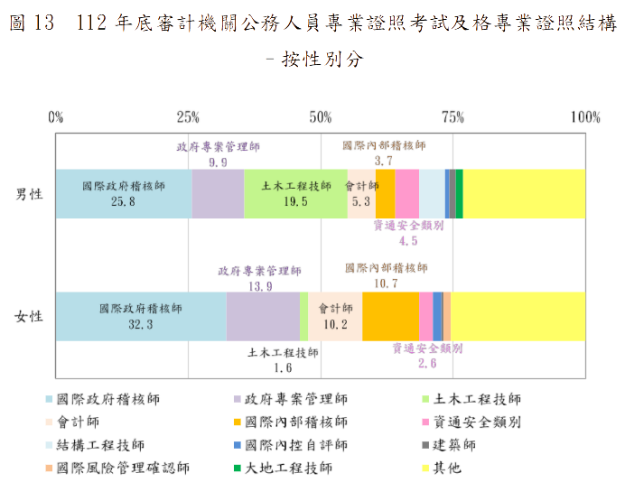
- 進用身心障礙：男女占比各半
112年底進用身心障礙人數為24人，較111年底23人增加1人(+4.3％)，其中男、女性各12人，占比各半（詳圖14）。



